LAPORAN PRAKTIKUM
ALGORITMA DAN PEMROGRAMAN 1
MODUL 10
“PENCARIAN NILAI MAX/ MIN”



DISUSUN OLEH:
MUHAMMAD FU’AD NURHAKIM
109082500072
S1 IF-13-02
DOSEN:
WAHYU ANDI SAPUTRA, S.Pd., M.Eng.

PROGRAM STUDI S1 TEKNIK INFORMATIKA
FAKULTAS INFORMATIKA
TELKOM UNIVERSITY PURWOKERTO
2024/2025

SOAL LATIHAN
Statement perulangan
- Latihan 1
Source Code:
package main

import "fmt"

func main() {
var beratKelinci [1000]float64
var n int

fmt.Scan(&n)

if n > 1000 {
n = 1000
}

for i := 0; i < n; i++ {
fmt.Scan(&beratKelinci[i])
}

if n > 0 {
min := beratKelinci[0]
max := beratKelinci[0]

for i := 1; i < n; i++ {
if beratKelinci[i] < min {
min = beratKelinci[i]
}
if beratKelinci[i] > max {
max = beratKelinci[i]
}
}
fmt.Printf("%.2f %.2f\n", min, max)
}
}

Output:
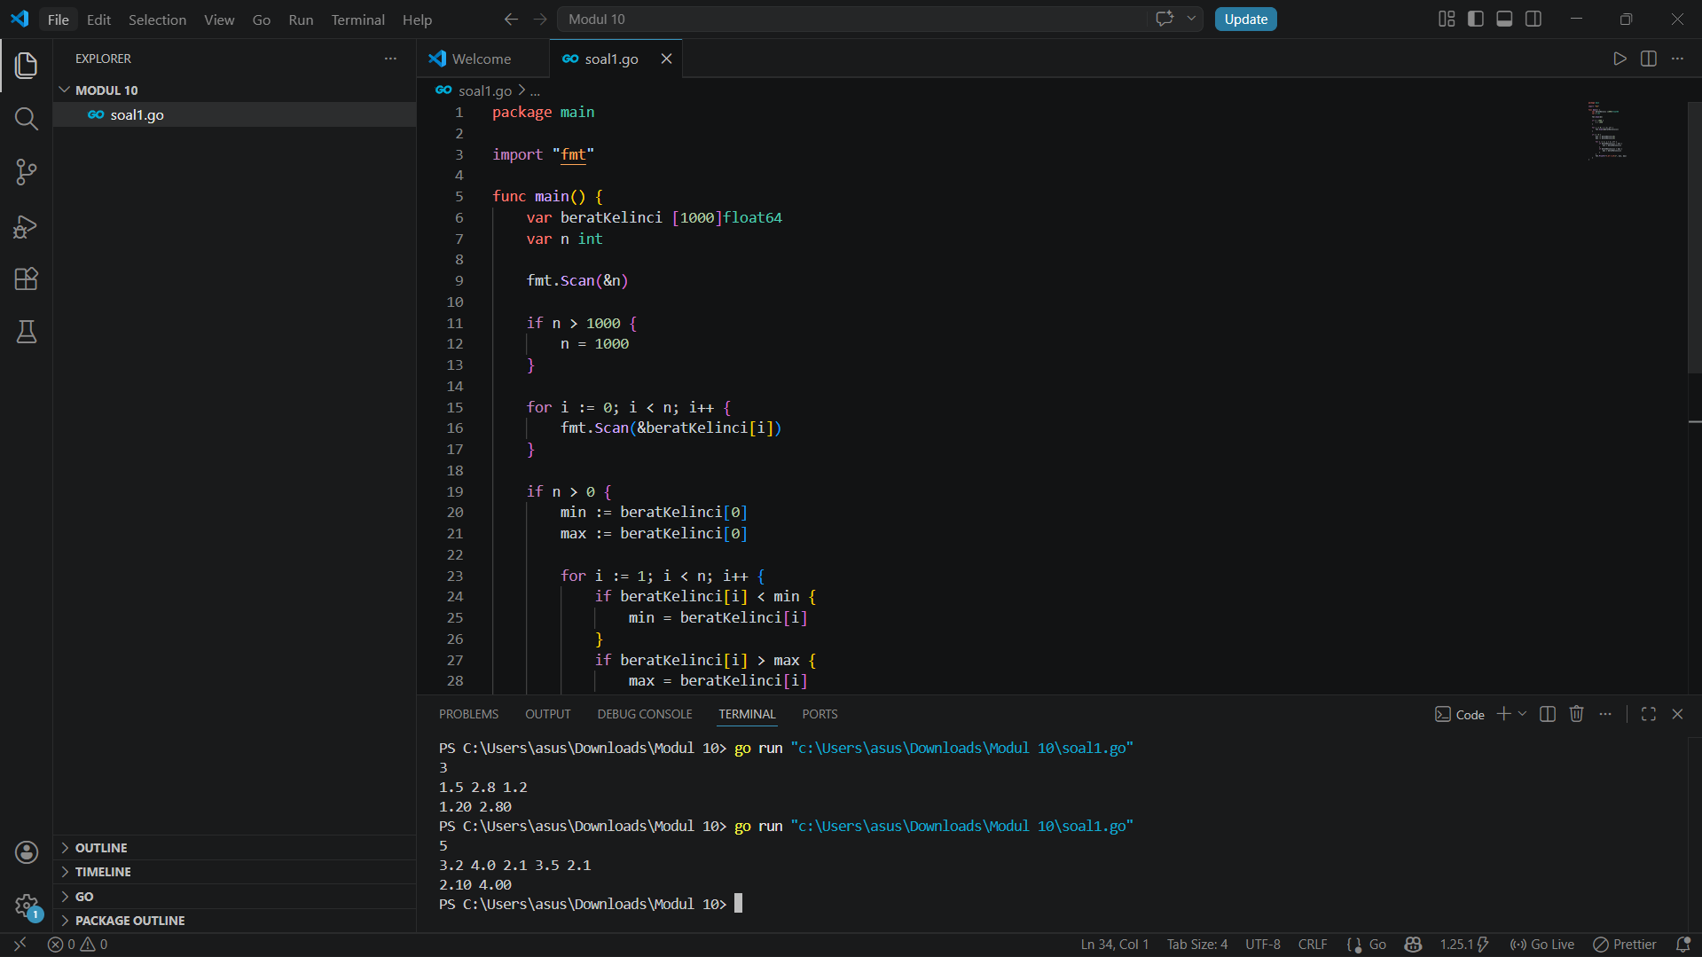

Deskripsi Program:
Program ini mendemonstrasikan kemampuan algoritma pencarian dalam menangani variasi jumlah data berat kelinci yang dimasukkan secara dinamis ke dalam memori array. Melalui skenario input yang berbeda, program membuktikan konsistensinya dalam memproses urutan angka riil untuk menyaring nilai ekstrem bawah dan atas tanpa terpengaruh oleh urutan masuknya data tersebut. Hasil yang ditampilkan memberikan informasi yang jelas mengenai rentang berat badan kelinci terkecil hingga terbesar dalam format desimal yang konsisten, sehingga memudahkan pengguna dalam memantau standar berat hewan ternak yang siap dipasarkan.

- Latihan 2
Source Code:
package main

import "fmt"

func main() {
var beratIkan [1000]float64
var x, y int

fmt.Scan(&x, &y)

for i := 0; i < x; i++ {
fmt.Scan(&beratIkan[i])
}

if x > 0 && y > 0 {
var totalWadah int
if x%y == 0 {
totalWadah = x / y
} else {
totalWadah = (x / y) + 1
}

var totalBeratSemuaWadah float64

for i := 0; i < totalWadah; i++ {
var beratWadah float64
for j := 0; j < y; j++ {
indeks := i*y + j
if indeks < x {
beratWadah += beratIkan[indeks]
}
}
fmt.Printf("%.2f ", beratWadah)
totalBeratSemuaWadah += beratWadah
}
fmt.Println()

rataRata := totalBeratSemuaWadah / float64(totalWadah)
fmt.Printf("%.2f\n", rataRata)
}
}

Output:
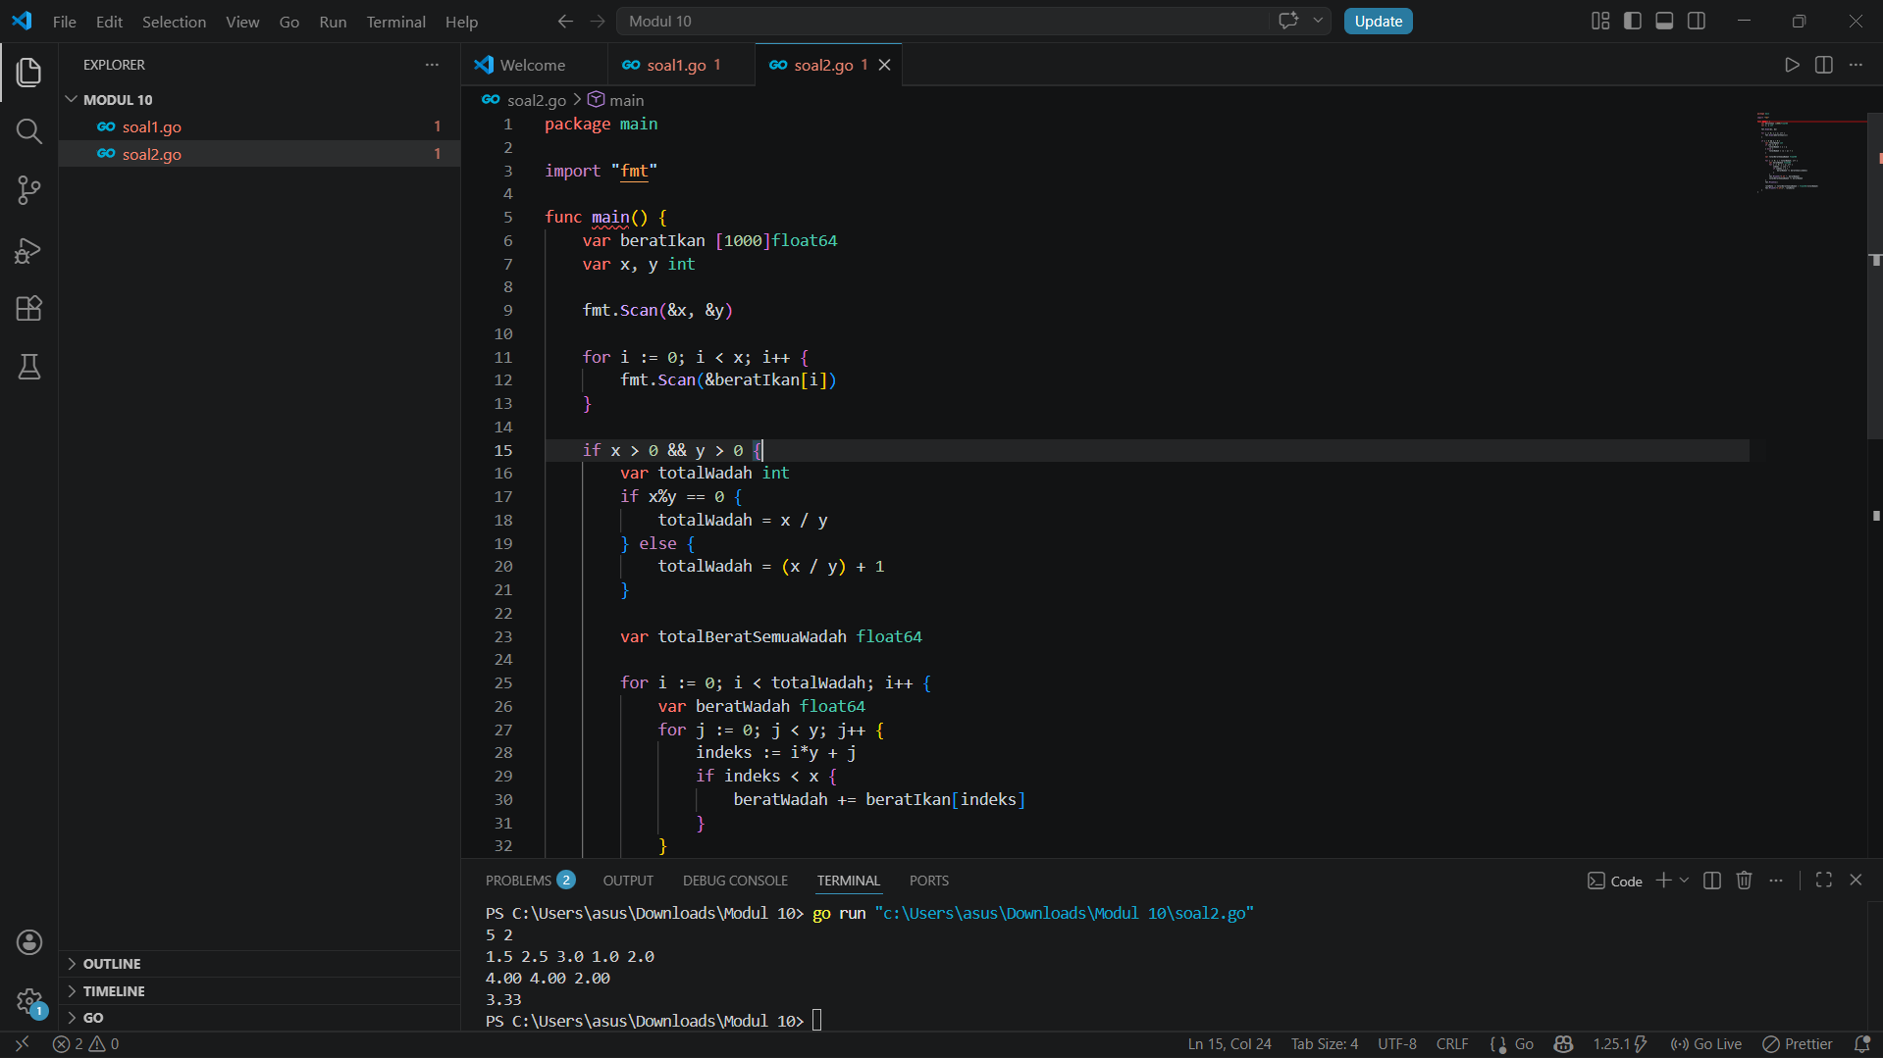

Deskripsi Program:
Program ini berfungsi untuk menghitung distribusi beban ikan ke dalam beberapa wadah penyimpanan dengan kapasitas isi tertentu berdasarkan total jumlah ikan yang ada. Sistem akan menghitung total berat pada setiap wadah secara berurutan sesuai data masukan, di mana sisa ikan yang tidak memenuhi kuota satu wadah penuh tetap akan dihitung sebagai satu wadah tersendiri. Pada tahap akhir, program tidak hanya menampilkan rincian berat per wadah secara horizontal, tetapi juga menghitung nilai rata-rata berat dari keseluruhan wadah yang telah terisi guna memberikan gambaran efisiensi distribusi logistik ikan yang akan dipasarkan

- Latihan 3
Source Code:
package main

import "fmt"

type arrBalita [100]float64

func hitungMinMax(arrBerat arrBalita, n int, bMin, bMax *float64) {
*bMin = arrBerat[0]
*bMax = arrBerat[0]
for i := 0; i < n; i++ {
if arrBerat[i] < *bMin {
*bMin = arrBerat[i]
}
if arrBerat[i] > *bMax {
*bMax = arrBerat[i]
}
}
}

func rerata(arrBerat arrBalita, n int) float64 {
var total float64
for i := 0; i < n; i++ {
total += arrBerat[i]
}
return total / float64(n)
}

func main() {
var data arrBalita
var n int
var min, max float64

fmt.Print("Masukan banyak data berat balita : ")
fmt.Scan(&n)

for i := 0; i < n; i++ {
fmt.Printf("Masukan berat balita ke-%d: ", i+1)
fmt.Scan(&data[i])
}

hitungMinMax(data, n, &min, &max)
hasilRerata := rerata(data, n)

fmt.Printf("Berat balita minimum: %.2f kg\n", min)
fmt.Printf("Berat balita maksimum: %.2f kg\n", max)
fmt.Printf("Rerata berat balita: %.2f kg\n", hasilRerata)
}

Output:
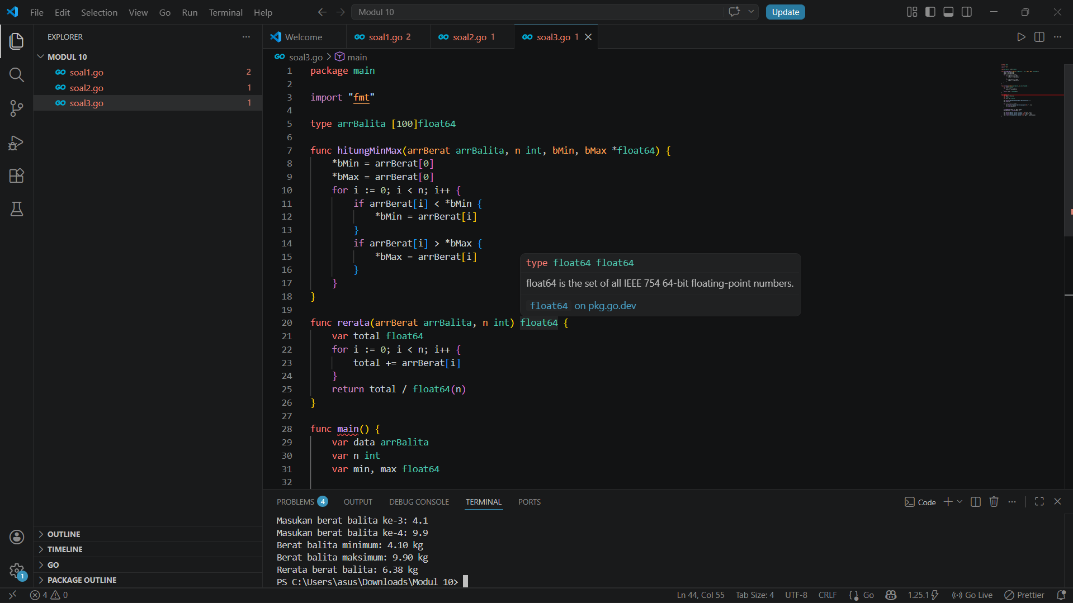

Deskripsi Program:
Program ini dirancang untuk mengelola data kesehatan di Posyandu dengan mencatat berat badan balita ke dalam sebuah tipe data array terstruktur berkapasitas 100 elemen. Sistem memanfaatkan subprogram khusus untuk memisahkan tanggung jawab logika, di mana pencarian nilai ekstrem dilakukan melalui mekanisme pointer agar dapat mengubah nilai minimum dan maksimum secara langsung, sementara perhitungan rata-rata dilakukan melalui fungsi yang mengembalikan nilai desimal. Dengan alur interaksi yang sistematis, program mampu memberikan laporan akurat mengenai rentang berat badan terendah dan tertinggi serta angka rata-rata balita sebagai indikator pemantauan kesehatan yang efektif.

